Міністерство освіти і науки України
Херсонська загальноосвітня школа І-ІІІ ступенів №1
Херсонської міської ради
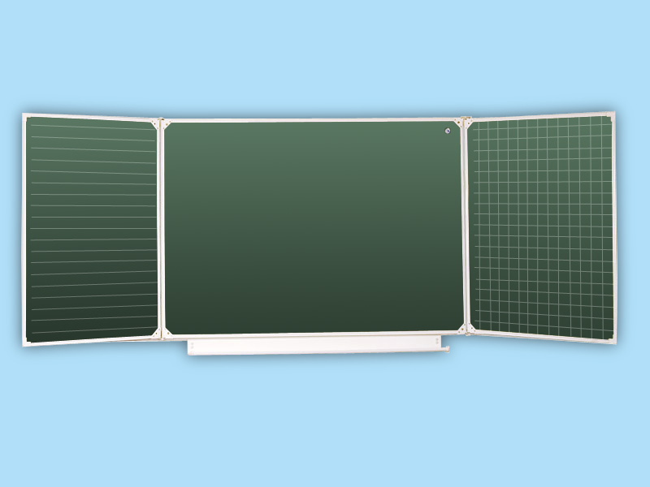

Відкритий урок з
математики у 3-Б класі
Тема: “ Розв'язування задач
на зведення до одиниці.
Вправи на засвоєння таблиці
множення числа 8. Розпізна-
вання многокутників. “

Вчителя початкових класів,
вчителя вищої категорії,
старшого вчителя
Пікуліної Тетяни Леонідівни

Херсон – 2010р.
Тема: Розвʼязування задач на зведення до одиниці. Вправи на засвоєння таблиці множення числа 8. Розпізнавання многокутників.
(№340 – 349)
Мета: вчити порівнювати задачі на зведення до одиниці, закріпити знання таблиці множення і ділення, вчитися розпізнавати много-
кутники, користуватися додатковою літературою;
розвивати логічне мислення, увагу, вміння аналізувати і узагальню-
вати;
виховувати культуру мовлення, бажання пізнавати нове в матема-
тиці.
Обладнання: мультимедійна система, довідкова – пошукова інфор-
мація дітей.
Тип уроку: урок формування вмінь і навичок.
Хід уроку
І. Психологічний настрій уроку.
Учитель:
Діти, сьогодні у нас багато гостей. Давайте з ними привітаємось і подаруємо усім усмішку.
- Сідайте, будь ласка. На уроці ми продовжимо подорож до країни математики – цариці всіх наук, як говорив Ян Снядецький.
Слайд.
Портрет Яна Снядецького і вислів: «Математика – цариця всіх наук».
Учитель:
Вирушаємо у путь. Нас цікаві речі ждуть. Ви візьмете для себе щось нове у світі математики. І якщо гарно будете працювати, то в кінці уроку відкриєте цікаву таємницю одного з вчених.
ІІ. Повідомлення теми уроку.
Слайд
Тема: “ Розв'язування задач на зведення до одиниці. Вправи на засвоєння таблиці множення числа 8. Розпізнавання многокут-
ників. “
ІІІ. Мета і очікувані результати.
Слайд

Навчитися:
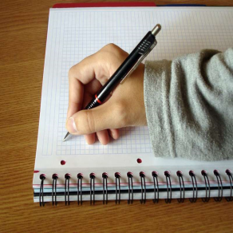
1) Розв'язувати задачі на зведення до одиниці і порівнювати їх.
2) Закріпити знання таблиці множення і
ділення.
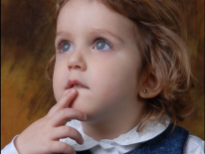
3) Розпізнавати многокутники.
Розвивати логічне мислення, увагу, вміння аналізу-
вати задачі.
Виховувати культуру мовлення, бажання вивчати математику.
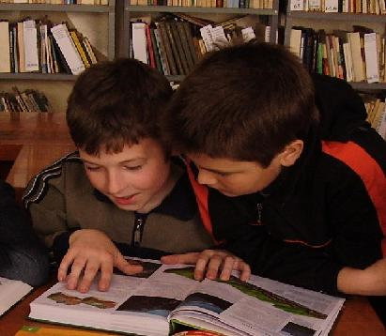

Учитель:
То що ж, розкриємо ще одну таємницю з математики?
Діти:
Так!
Вчитель:
Запрошується перша група дітей з довідковою інформацією, яку вони дослідили про числа і цифри.
Слайд
Цифри і числа
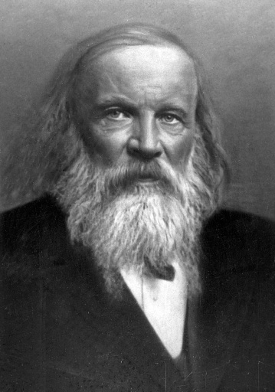
“ Наука розпочинається тоді,
коли починається вимірюван-
ня. “
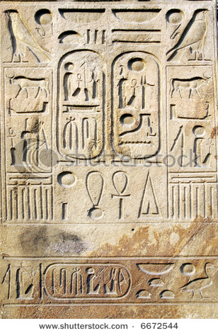
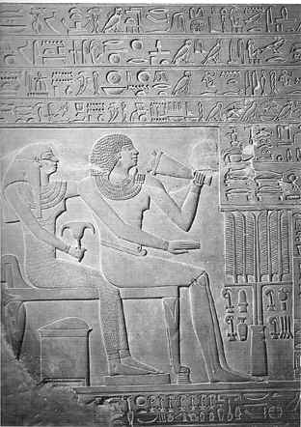
Д. Менделєєв
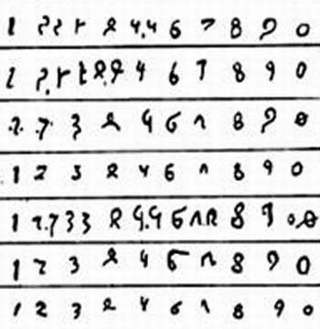
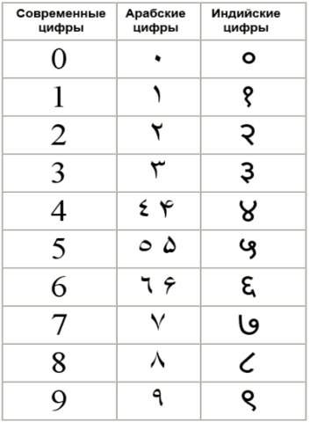

1 учень:
Відомий російський вчений Д. Менделєєв сказав, що наука розпо-
чинається тоді, коли починається вимірювання. Саме потреба вимі-
рювати та порівнювати кількості змусила наших далеких предків придумати числа. Отже число – одне з найголовніших понять мате-
матики, яке в багатьох випадках може виступати як міра кількості чогось.

2 учень:
Проте спочатку записували числа за допомогою камінців або зару-
бок на паличках. Але пізніше найзручнішими виявилися арабські цифри.
3 учень:
Виникли вони в Індії. Просто арабські математики запозичили їх у Давній Індії. Спочатку вони мали такий вигляд (показ на слайді). Свого сучасного вигляду арабські цифри набули у 17 столітті.
Із енциклопедії
Вчитель:
То що ж, діти, давайте почнемо з каліграфічної хвилинки. Ми вже вміємо красиво писати арабські числа. Вчитель на дошці коментує правопис трьох чисел.
8 16 24
- Встановіть закономірність і продовжіть ряд.
Слайд
Перевірка 32 40 48 56 64 72 80
- Підніміть руку в кого немає помилки і поставте собі + на полях.
Розвиваючі вправи
- Назвіть зайве число в цьому ряду (8, бо воно одноцифрове, а решта двоцифрові числа).
- У скільки разів найменше число цього ряду менше за найбільше?
(80 : 8 = 10 разів)
- Назвіть круглі числа (40, 80).
- Поділіть кожне з круглих чисел на 10 (4, 8).
Учитель:
Молодці. Ось ми і відкриємо 1 віконечко таємниці. (У величезному)
Діти, а ось нам надійшло SMS повідомлення від Кота – професора математичних наук, який допомагає нам вивчати математику. Він пропонує вам вставити пропущені числа і пояснити, як ви їх знайш-
ли. І якщо ви правильно знайдете всі числа, то відкриється закодо-
ване слово.
Проблемне запитання:
А що треба знати, щоб виконати це завдання? (треба знати табли-
цю множення і ділення, і що оберненою до множення є дія ділення
і навпаки).
Слайд
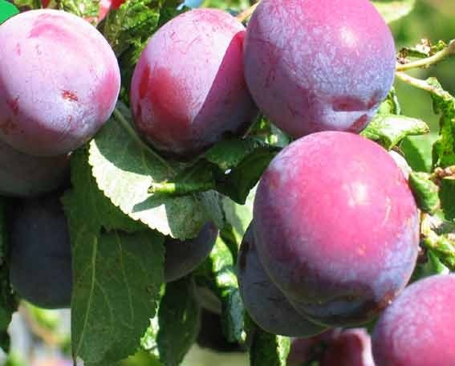
6 · 5 = 30 С
8 · 7 = 56 Л
20 : 5 = 4 И
16 : 8 = 2 В
32 : 4 = 8 А
- Яке слово розкодували? (Слива.)
Слайд
Логічні вправи
Слива, груша, яблуко - ?
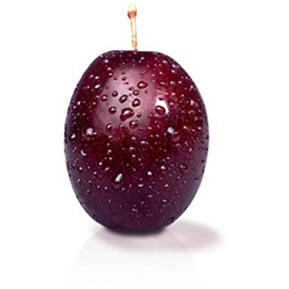
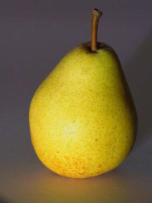
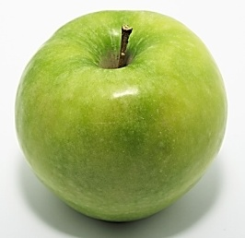

Знайди зайве
Слива, груша, яблуня, персик.
- Слива, груша, яблуко. Що це? (Фрукти.)
- Слива, груша, яблуня, персик. Яке слово зайве? (Яблуня, бо це назва дерева,а решта і плід і назва дерева однакові.)
(Відкриваємо ще одне віконечко таємниці: саду геометрії.)
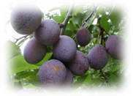

А ось нам надійшло ще одне SMS повідомлення від доктора Айбо-
літа.
Слайд
Вітаміни у сливах
Довідкова інформація
Сливи дуже корисні. В них багато вітамінів А(каротину), В₂. Вітамін А – “ вітамін зору ” - підвищує опірність організму інфекційним захворюванням. Вітамін В₂ сприяє травленню і засвоєнню їжі.
У м'якушу слив багато заліза, необхідного для складу крові.
Вживайте сливи і будьте здорові!
Учитель:
Вітаміни сприяють кращому розвитку розумових здібностей. І ось ми підійшли до найважливішого етапу: розвʼязання задач. До речі, задачі, які нам надіслав вчений кіт будуть про сливи. А щоб гарно їх розвʼязати проведемо бліц – турнір підготовку.
Бліц – турнір
Задача 1
У 8 рядах росло 16 сливових дерев. Скільки дерев росло в одному ряду? (16 : 8 = 2 (дер.)
Задача 2
16 кг слив розклали порівну у 2 ящики. Скільки слив в 1 ящику?
(16 : 2 = 8 (кг))
Задача 3
В 1 ящику 8 кг слив. Скільки слив у 4 таких ящиках? (8 · 4 = 32 (кг))
Сценка «Незнайка і дівчинка»
Незнайка:
Хоч ти смійся, а хоч плач –
Не люблю отих задач.
А чому терплю невдачі?
Чому скаржусь на задачі?
Чи задачник непутящий,
Чи таланту десь узять?
Та найшов я спосіб кращий –
Тільки відповідь читать.
Ви учіться, хто бажає!
Я б здоровʼя не втрачав.
На умову не зважаю.
Раз – помножив, два – додав.
Дівчинка:
Якщо хочеш досягнути
У житті своїм вершин,
Математику збагнути
Мусиш тонко, до глибин.
Учитель:
Переходимо до розвʼязання задач 343, 344. А вам таке завдання бути уважними і порівняти ці задачі: знайти, що в них спільного і чим вони відрізняються.

Задача 343, сторінка 53.
1) – Давайте прочитаємо задачу (1 учень читає вголос).
- Що нам відомо в задачі? (Що в 7 ящиків розклали порівну
42 кг слив і 3 ящики.)
- Про що запитується в задачі? (Скільки кілограмів слив у 3 ящиках?)
- А чи можемо ми зразу відповісти на запитання задачі? (Ні, бо не знаємо скільки кілограмів в 1 ящику.)
- Так який же це вид задачі? (На зведення до одиниці.)
2) Учень біля дошки.
- Складемо короткий запис.
Слайд
7 ящ. – 42 кг; 1 ящ. - ? кг
3 ящ. - ? кг.
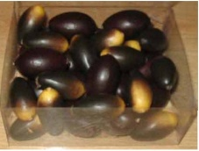

42 кг

? кг
3) Аналіз задачі.
Ми не можемо відповісти на запитання задачі, скільки кілограмів слив у 3 ящиках, бо не знаємо скільки кілограмів слив в 1 ящику.
Тоді
- 42 : 7 = 6 (кг) – в 1 ящику;
- 6 · 3 = 18 (кг)
Відповідь: у 3 ящиках 18 кг слив.
Молодець! Оцінювання учня.
Фізхвилинка: ви гарно попрацювали тепер давайте відпочинемо.
Слайд з мультфільмом.
Слова.
Сливи я в саду збирав.
Дуже плідно працював.
Там он зайчик пробігав.
Та його я не здогнав.
А мене здогнав ведмідь.
Ледве я від нього втік.
Треба в клас вже повертатись.
За роботу час прийматись.
Учитель:
Тепер попрацюємо над задачею 344 і порівняємо з попередньою.
1. – Прочитайте задачу.
- Що ви помітили? (Що числа залишилися однаковими, а те що було відомим стало невідомим і навпаки.) Так які це задачі? (Обер-
нені.)
Слайд. Обернена задача
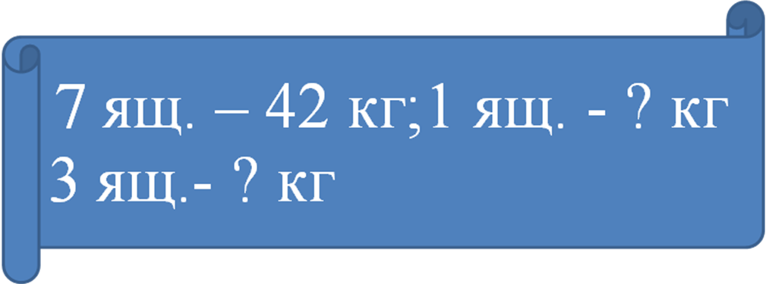
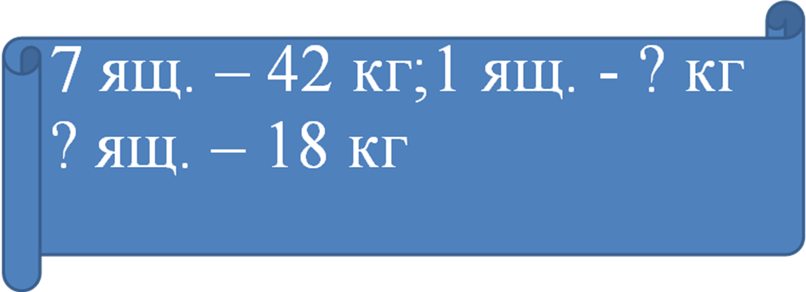

У другій задачі я пропоную записати тільки розвʼязання. В цей час один учень працює за дошкою, а всі самостійно.
Перевірка і порівняння розвʼязання задачі з дошки.
- Що в цих задачах однакове? (Перша дія. Скільки слив в одному ящику, бо обидві задачі на зведення до одиниці.)
- А чим відрізняються?
Висновок: Ці задачі обернені.
Молодці! Ось і відкриємо ще одне віконечко таємниці: кожен може.
Учитель:
Так як сливи стимулюють нервову систему, так задачі допомагають розвивати розумові здібності, які нам знадобляться зараз при розвʼязуванні рівнянь.
- І знову працює на уроці бюро довідкової інформації. А ви, діти, послухайте і скажіть, як раніше називалось невідоме число.
Учениця:
Перші рівняння вміли розвʼязувати дуже давно. Єгипетські вчені
майже 4 тис. років тому невідоме число в рівнянні називали «хау»
(у перекладі – «купа») і позначали спеціальним знаком х.
Дякую! Давайте розвʼяжемо рівняння №346.
- А що треба знати, щоб правильно розвʼязати рівняння? (Що невідо-
ме і правило, як знайти це невідоме).
- Як же знайти невідомий множник?
- Як знайти невідомий доданок?
Робота в групах. Всі розвʼязують рівняння по групах.
Перевірка за слайдом.
І гр. ІІ гр. ІІІ гр.
х · 6 = 36 7 · х = 21 14 + х = 20
х = 36 : 6 х = 21 : 7 х = 20 - 14
х = 6 х = 3 х = 6
6 · 6 = 36 7 · 3 = 21 14 + 6 = 20
36 = 36 21 = 21 20 = 20
- Підніміть руку, хто вірно розвʼязав рівняння. Поставте собі +.
Відкриваємо ще одне віконечко таємниці: підібрати собі.
Геометричний матеріал
А тепер відкриємо скарбничку ваших знань про геометричні фігури.
№ 347, сторінка 53.
- Порахуйте, скільки на малюнку многокутників?
- Назвіть всі фігури, що не є многокутниками.
- Поясніть поняття точка і крапка.
А тепер прослухайте довідкову інформацію про трикутники і скажіть, що нового ви дізнались. (По два учні від групи.)
Слайд
Довідкова інформація про трикутник
Трикутник – Трикутник - Трикутник -
геометрична фігура лінійка музичний інструмент
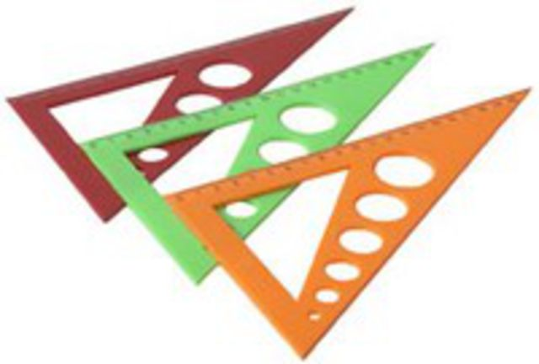
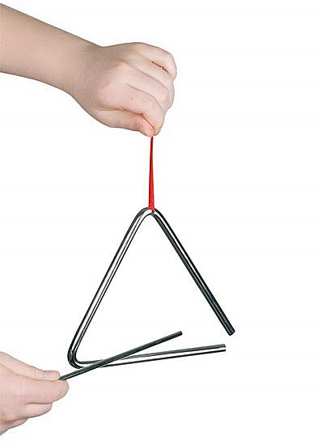

Сузірʼя «Трикутник» Трикутник- Аномальна територія
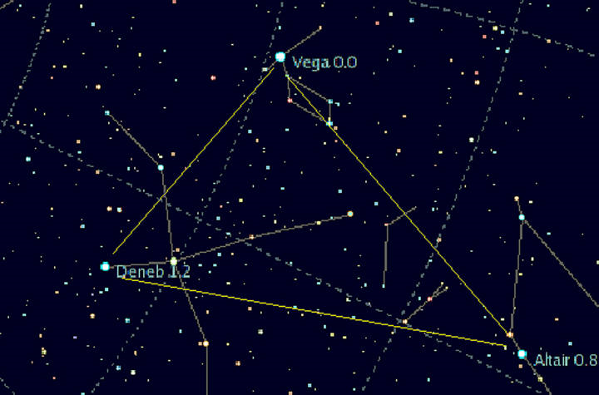
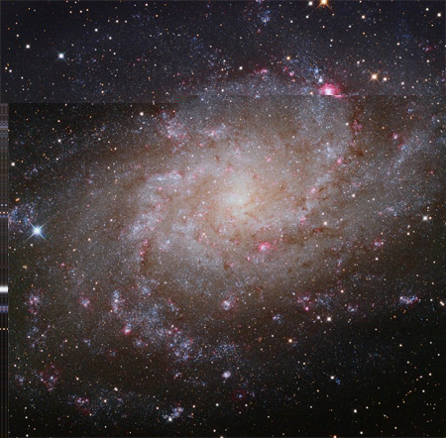
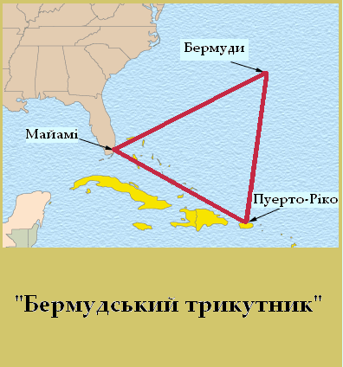
спіральна галактика в Атлантичному океані

Перевіримо результати вашого досвіду про геометричні фігури. Проведемо практичний тест. Знайдіть за описом фігуру і зʼєднайте стрілкою. Подумайте, як називається ця фігура. (Всі працюють на індивідуальних картках. Перевірка за слайдом.)

Слайд. Тест
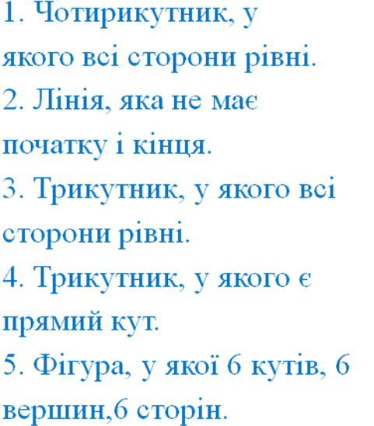




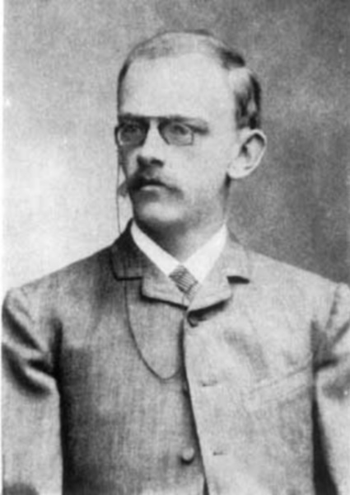
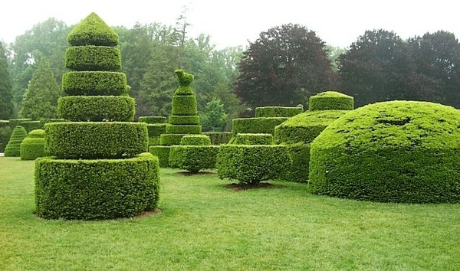
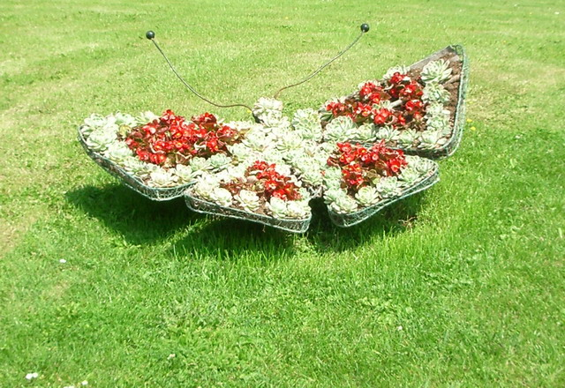
Молодці! Ось і відкрилися всі віконця таємниці.
Слайд. Таємниця уроку
“ У величезному саду геометрії
кожний може підібрати собі букет
за смаком “.
Давід Гілберт
Геометричний сад

